Документация

Дипломная работа по теме:

Анализ эффективности рекламной кампании HR-проекта (поиск инсайтов, составление рекомендаций стейкхолдерам)

Аналитик данных, DA-66

Маслова Татьяна Владимировна

Москва, 2023

## Оглавление

**Оглавление 2**

**Введение 3**

Описание проблемы 3

Цель и задачи исследования 3

Данные исследования 4

**Блок 1. Описание исходного датасета и данных в нем 5**

**Блок 2. Подготовка и преобразование данных 8**

**Блок 3. Анализ данных 9**

Анализ результатов работы первого этапа в целом 9

Показатели рекламных каналов и расчет юнит-экономики. 15

**Заключение 19**

## Введение

#### Описание проблемы

Digital-агентство для своего клиента -- сети студий “ААА”, набирающей сотрудников, -- проводило рекламную кампанию в несколько этапов. На первом этапе была разработана маркетинговая стратегия, подготовлены посадочные площадки (сайт, мини лендинг, квизы), внедрена crm-система (Битрикс24) и поэтапно запускались в работу различные рекламные каналы (Google Ads, Instagram[1], Youtube, Яндекс.Директ, VK, MyTarget, TikTok).

Над проектом работали несколько специалистов по контексту и таргету, также дизайнеры и верстальщики, и один руководитель проекта. Перед командой проекта на первом этапе стояла задача провести локальные тесты гипотез, которые после подтверждения (или опровержения) позволят сконцентрироваться на наиболее эффективных каналах и креативах в дальнейшей работе.

Первоначально команда предполагала, что лучшие результаты дадут кампании в Instagram и Google Ads, на них и делался упор. Кампании в TikTok провалились, так как из-за жестких правил модерации не удалось полноценно запустить кампании, тем не менее команда представила некоторые данные по этому каналу.

По итогам каждого месяца составлялся отчет о проделанной работе с промежуточными результатами, для клиента и внутреннего использования. Данные этих отчетов, также данные по расходам проекта, выгрузки из рекламных кабинетов и данные из crm будут использоваться в этом исследовании.

#### Цель и задачи исследования

Главной целью данной работы является анализ рекламной кампании HR-проекта.

Задачи:

* Проанализировать результаты работы на первом этапе в целом.
* Оценить, какой канал дает лучший результат.
* Посчитать юнит-экономику по проекту.
* Дать рекомендации менеджеру проекта по работе на дальнейших этапах.

Результаты этого исследования будут интересны не только команде проекта, но и заказчику.

#### Данные исследования

В исследовании используется датасет из внутренних данных компании. Получено согласие на использование данных исключительно в учебных целях в обезличенном виде, без персональных данных и ссылок на реальные продукты компании.

## Блок 1. Описание исходного датасета и данных в нем

Датасет состоит из 8 csv файлов. В каждом разное количество строк и столбцов.

1. CRM

Данные из crm-системы с лидами, статусом обращения, информацией по пути клиента (площадка, utm-метка). Период октябрь 20 - апрель 21.

| **Поле** | **Тип** | **Описание** |
| --- | --- | --- |
| ID | int64 | id обращения |
| Повторное обращение | object | Повторное обращение идентифицируется системой по номеру телефона |
| Конечный статус | object | Статус заявки после завершения работы с ней, имеет несколько вариантов отрицательного значения (не подходит, отказ, нет 18 лет) или положительное значение Выход на работу |
| Контакт | object | Имя, оставленное самим пользователем или присвоенное системой |
| Запись на собеседование | object | Промежуточный статус, варианты да/нет |
| Источник | object | Площадка, с которой пришло обращение. Пустые значения обозначают сайт |
| Сделка закрыта | object | Статус, подтверждающий, что работа с обращением закончена, варианты да/нет |
| Дата создания | object | Дата обращения |
| UTM Source | object | Метка рекламного канала |
| UTM Medium | object | Метка типа рекламы |
| UTM Campaign | object | Метка кампании |
| UTM Content | object | Метка объявления |

1. Google Ads

Данные по кампаниям в Google Ads. Сюда же входят кампании, проведенные в Youtube, т.к. работа ведется из одного аккаунта, отдельная метка youtube. Данные за период октябрь 20 - апрель 21.

| **Поле** | **Тип** | **Описание** |
| --- | --- | --- |
| Месяц | object | Месяц активности по каналу |
| Статус активности кампании | object | Кампания работает, на паузе или удалена |
| Кампания | object | Наименование кампании |
| ID кампании | int64 | ID кампании |
| Тип кампании | object | Поиск, КМС или видеокампания на YouTube |
| Показы | int64 | Количество показов по данной кампании в определенный месяц |
| Клики | int64 | Количество кликов по данной кампании в определенный месяц |
| CTR | object | Соотношение числа кликов к числу показов в определенный месяц |
| Средняя цена клика | object | Средняя по месяцу цена клика |
| Расходы | float64 | Затраты на кампанию в определенный месяц |

1. FB

Данные по кампаниям в Instagram. Кампании запускались с различных аккаунтов, поэтому сотрудники создали таблицу-отчет по работавшим аккаунтам в соответствующий период, а не по названиям самих кампаний. Продвижение велось только в Instagram, Facebook[2] -- нет. Метки этого канала: ins, fb и adr. Данные за период октябрь 20 - апрель 21.

| **Поле** | **Тип** | **Описание** |
| --- | --- | --- |
| Месяц | object | Месяц активности по каналу |
| Аккаунт | object | Наименования аккаунта, с которого запускались кампании |
| Расходы | float64 | Расходы аккаунта в определенный месяц |
| Показы | int64 | Количество показов по аккаунту в сумме в определенный месяц |
| Клики | int64 | Количество кликов по аккаунту в сумме в определенный месяц |
| CTR | object | Соотношение числа кликов к числу показов в определенный месяц |
| Цена за клик | object | Средняя по месяцу цена клика в аккаунте |

1. Яндекс.Директ

Данные по кампаниям в Яндекс.Директ. В эти же данные внесены расходы по Яндекс.Бизнес с меткой yandex_business. Данные за период ноябрь 20 - апрель 21.

| **Поле** | **Тип** | **Описание** |
| --- | --- | --- |
| Месяц | object | Месяц активности по каналу |
| Статус активности кампании | object | Кампания работает, на паузе или удалена |
| Кампания | object | Наименование кампании |
| ID кампании | int64 | ID |
| Тип кампании | object | Поиск, РСЯ или баннер на поиске |
| Показы | int64 | Количество показов по данной кампании в определенный месяц |
| Клики | int64 | Количество кликов по данной кампании в определенный месяц |
| CTR | object | Соотношение числа кликов к числу показов в определенный месяц |
| Средняя цена клика | float64 | Средняя по месяцу цена клика |
| Расходы | float64 | Затраты на кампанию в определенный месяц |

1. VK

Данные по кампаниям в Вконтакте. Данные за период ноябрь 20 - март 21.

| **Поле** | **Тип** | **Описание** |
| --- | --- | --- |
| Месяц | object | Месяц активности по каналу |
| Кампания | object | Наименование кампании |
| Статус | object | Кампания работает, на паузе или удалена |
| Дн. лим., руб. | object | Дневной лимит в рублях |
| Общ. лим., руб. | object | Общий лимит на кампанию в рублях |
| Потрачено, руб. | float64 | Затраты на кампанию в определенный месяц |
| Показы | int64 | Количество показов по данной кампании в определенный месяц |
| Переходы | int64 | Количество кликов по данной кампании в определенный месяц |
| CTR, % | object | Соотношение числа кликов к числу показов в определенный месяц |
| eCPC, руб. | float64 | Средняя по месяцу цена клика |

1. MT

Данные по кампаниям в MyTarget. Данные за период декабрь 20 - апрель 21.

| **Поле** | **Тип** | **Описание** |
| --- | --- | --- |
| Месяц | object | Месяц активности по каналу |
| ID Кампании | int64 | ID кампании |
| Название | object | Наименование кампании |
| ID Баннера | float64 | ID баннера |
| Тип | object | Модель оплаты: за клик, за тысячу показов, за взаимодействие |
| Показы | int64 | Количество показов по данной кампании в определенный месяц |
| Клики | int64 | Количество кликов по данной кампании в определенный месяц |
| Расход, ₽ | float64 | Затраты на кампанию в определенный месяц |
| CTR, % | float64 | Соотношение числа кликов к числу показов в определенный месяц |
| CPC, ₽ | float64 | Средняя по месяцу цена клика |
| eCPM, ₽ | float64 | Ожидаемый доход от тысячи показов объявления |

1. TT

Данные по кампаниям в TikTok. Данные за период январь 21 - февраль 21.

| **Поле** | **Тип** | **Описание** |
| --- | --- | --- |
| Месяц | object | Месяц активности по каналу |
| Аккаунт | object | Наименования аккаунта, с которого запускались кампании |
| Статус | object | Состояние аккаунта - работает, забанен |
| Потрачено, руб. | float64 | Затраты на аккаунт в определенный месяц |
| Показы | int64 | Количество показов по аккаунту в сумме в определенный месяц |
| Клики | int64 | Количество кликов по аккаунту в сумме в определенный месяц |
| CTR, % | object | Соотношение числа кликов к числу показов в определенный месяц |

1. Расходы

Расходы на зарплаты специалистов и сервисы по этому проекту.

| **Поле** | **Тип** | **Описание** |
| --- | --- | --- |
| Дата платежа | object | Дата платежа |
| Сумма | int64 | Сумма платежа |
| Валюта | object | Валюта платежа |
| Проект | float64 | Наименование проекта, по которому проходит платеж |
| Назначение | object | Назначение платежа |
| Отчетный период | object | Месяц, к которому относится платеж |
| Чеки | float64 | Чек по платежу |
| счет | object | Бухгалтерская отметка |

## Блок 2. Подготовка и преобразование данных

В датафрейме “1 CRM”:

* заменили в столбце “Источник” nan-значения на “сайт”;
* значения utm-меток в столбце “UTM Source” (переименован в “Каналы”) привели к единому виду, удалили ненужные столбцы.

В датафреймах по рекламным каналам удалили строки с нулевыми значениями по “Расходам”. Все файлы собрали в датафрейм channels с данными по каналам - расходы, показы, клики.

В датафрейме “8 Расходы” преобразовали значения в столбце “Назначение платежа” для удобства дальнейшей работы, лишние столбцы удалили.

Первая рекомендация для стейкхолдеров:

Обязательно корректная настройка передачи utm-меток в crm! Минимум UTM Source и UTM Campaign должны передаваться всегда. Нужна единая система utm-меток, каждый канал должен иметь единственное обозначение.

## Блок 3. Анализ данных

#### Анализ результатов работы первого этапа в целом

Воронка по ключевым для проекта уровням, построенная по данным из crm: общее количество обращений -> количество записей на собеседование -> количество выходов на работу. На самом деле точка “запись на собеседование” является конечной для нашего агентства, так как на дальнейшие действия сотрудников клиента мы уже не можем повлиять (проверить качество собеседования и отсев после него кандидатов). Но работа идет именно на конечный результат, и считается в итоге стоимость вышедшего на работу нового сотрудника.

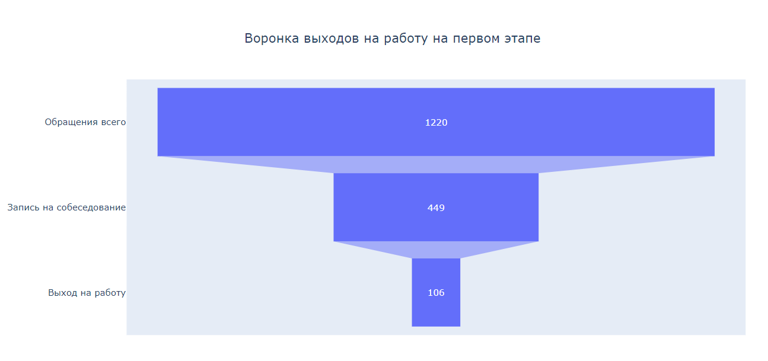

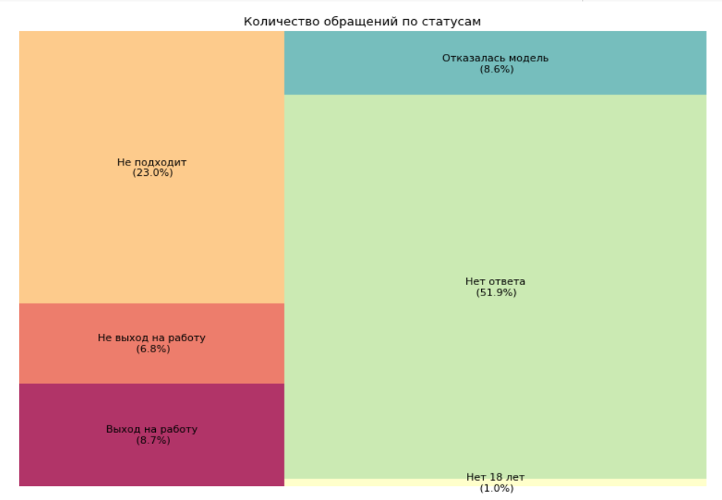

Высокий процент (51,9%) для статуса “Нет ответа”. Когда менеджеры заказчика не могут связаться с абонентом, или разговор прекращается почти сразу, то они ставят этот статус. Можно сказать, что это “мусорные” лиды. Нужно работать над снижением их количества. Далее мы проанализируем подробнее этот сегмент.

Конверсия из первичных обращений в выходы на работу составляет 8,7%, в целом это хороший показатель.

Интересен статус “Невыход на работу” (6,8%). Этот статус ставят, когда собеседование прошло успешно, кандидат выразил желание выйти на работу, но далее отказался.

Рекомендации:

* Клиенту агентства, возможно, стоит пересмотреть скрипт собеседования, собрать обратную связь и уточнить, почему кандидаты отказываются от выхода на работу. Этот сегмент один из самых перспективных для увеличения количества выходов на работу.
* Агентству – проработать лиды со статусом “Нет ответа”. Взять на заметку лиды “Невыход на работу” и “Отказалась модель”, это перспективные сегменты для ретаргетинговых кампаний, продумать креативы для них.

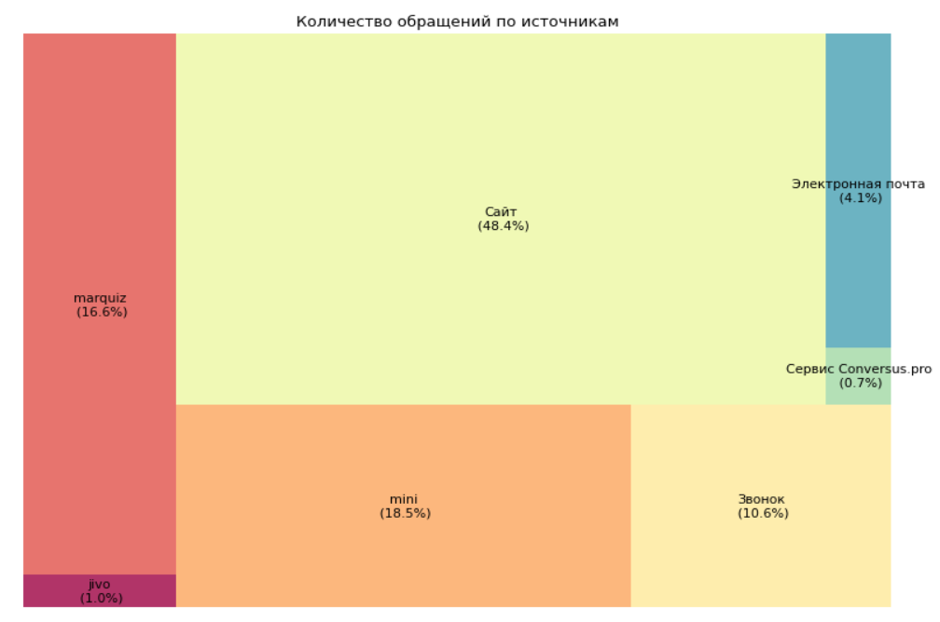

При планировании рекламных кампаний ставка делалась на основной сайт (на котором установлены сервисы jivo и conversus), а также две дополнительные площадки на отдельных доменах - мини лендинг с чат-ботом и сторонний квиз. В целом, они и дают основной поток обращений, полностью выполняя свои задачи.

Ставка на прямые телефонные звонки не делалась, все призывы к действию в объявлениях: “Оставь номер телефона и наши менеджеры свяжутся с тобой”. Указывать номер телефона обязывают рекламные каналы и площадки. При этом каждое десятое обращение - именно через прямой звонок.

Рекомендации

* Протестировать креативы с призывом к действию позвонить.

Далее мы будем говорить о рекламных каналах. Нам известны utm-метки с названием рекламного канала только у 48% обращений. Тем не менее мы будем анализировать имеющиеся данные, не заполняя пустые строки.

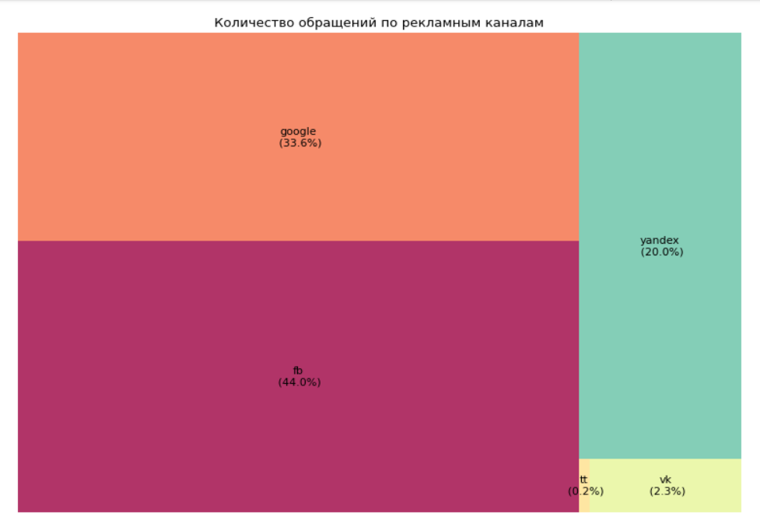

* Отсутствуют метки MyTarget совсем, в первую очередь необходимо проверить передачу данных именно из этого канала. Также VK и Tiktok с небольшим количеством обращений, также требуется проверка, возможно, это реальный отзыв из этих каналов. Тогда возникает вопрос потери лидов на этапе от клика в первичное обращение.
* Топ-3 каналов по количеству обращений в соответствии с объемом: fb, google, yandex. Пока первоначальная гипотеза специалистов подтверждается. Контекст занимает больше половины всех обращений.

Рассмотрим немного подробнее обращения со статусом “Нет ответа”, по источникам и по рекламным каналам, чтобы понять, откуда они приходят и как мы можем повлиять на их количество.

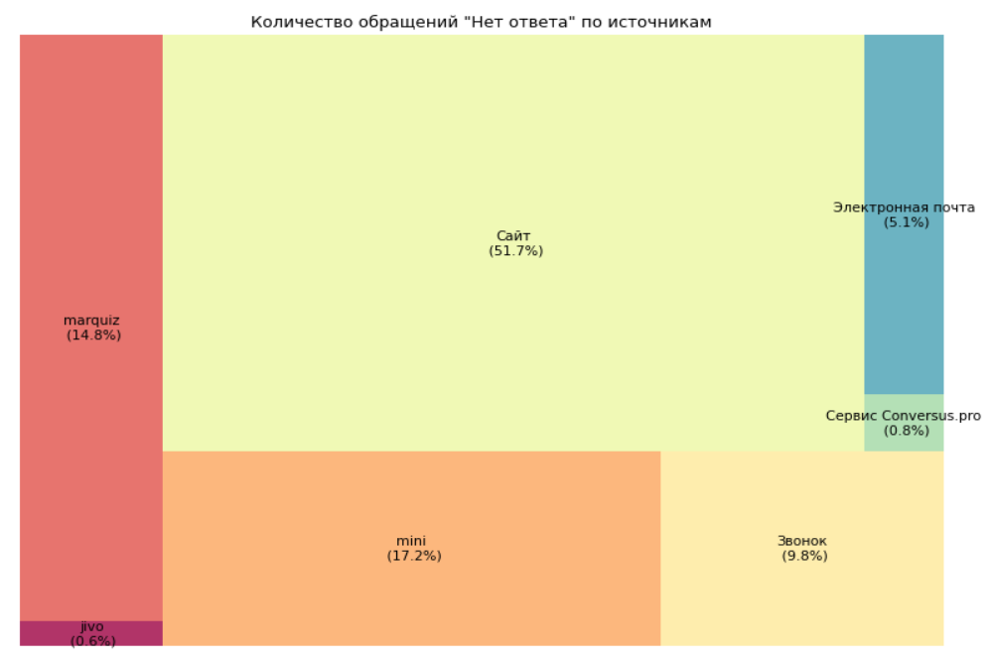

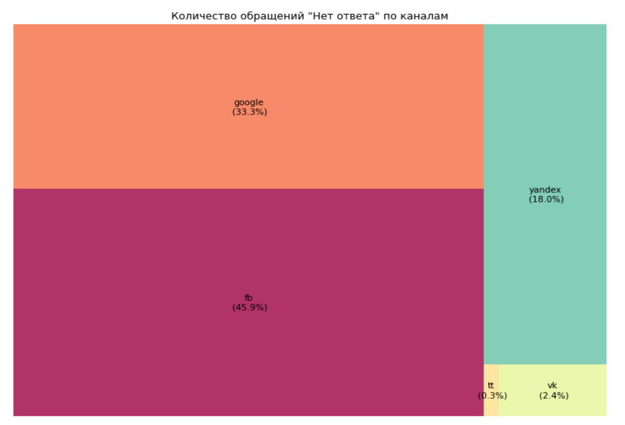

Распределение такое же как и по crm в целом. Тогда возможно дело в ночных “мусорных” лидах. Проверяем распределение по суткам.

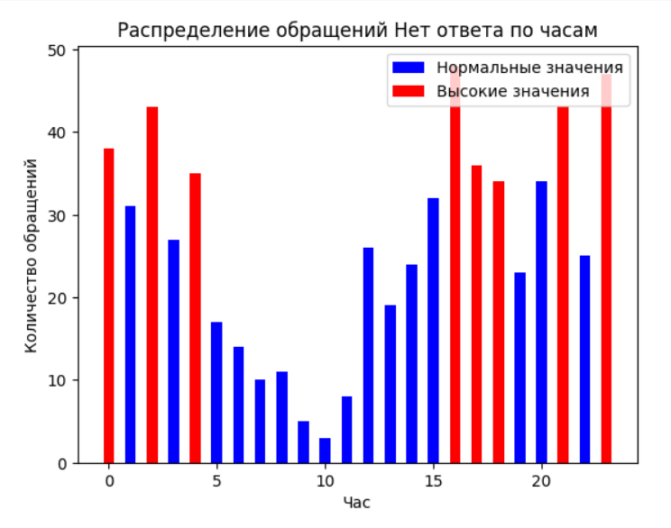

Обращения “Нет ответа” приходят чаще в вечернее и ночное время, а также в период с 16:00 до 19:00.

Рекомендации

* Отдельное направление работы на второй этап -- снижение числа обращений “Нет ответа”. Пока из интересных инсайтов высокие показатели отправки таких лидов в предвечернее время. Стоит детально рассмотреть распределение показов и кликов по часам, поискать закономерности.

Рассмотрим подробней результативные лиды, статус “Выход на работу”.

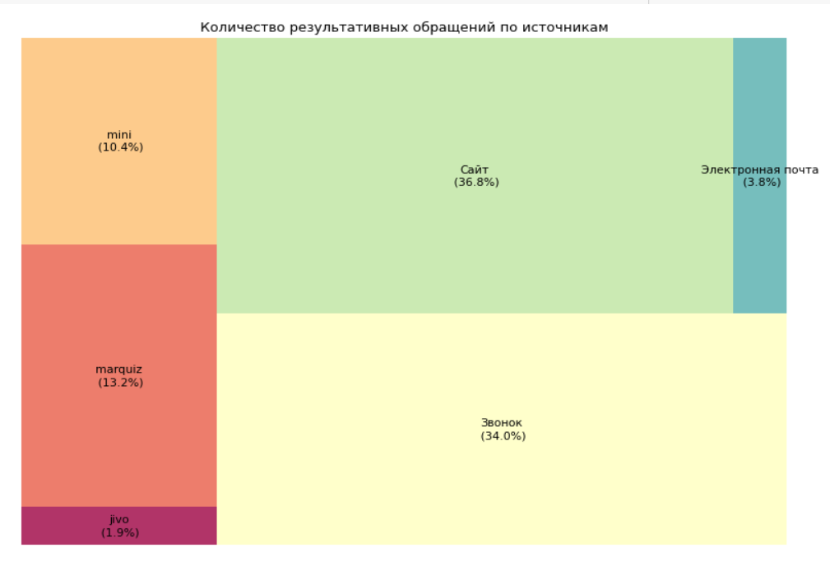

Прямые звонки занимают треть от всех результативных обращений! Хотя первоначально ставка на такие лиды не делалась совсем.

У этих лидов почти нет utm-меток, только 6 из них пришли из fb, по остальным мы ничего не знаем.

Явно есть упущение по призыву к действию к целевой аудитории.

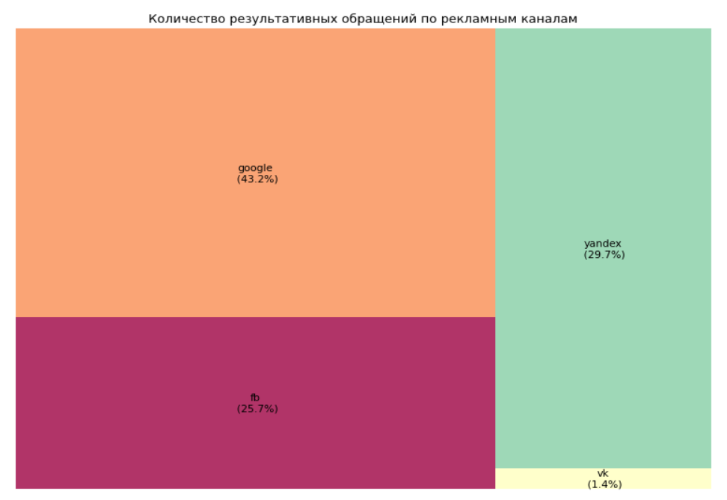

FB потерял свое первенство по лидам, почти треть результативных выходов от yandex. Далее детально посмотрим метрики по каналам.

Рекомендации:

* Пересмотреть подход к ЦА, разработать креативы и посадки с призывом на прямой звонок, настроить корректную сквозную аналитику.
* Работа со сложившимися сегментами по статусам.

#### Показатели рекламных каналов и расчет юнит-экономики.

В нашем случае расчет по юнит-экономике простой, затраты на сервисы и дополнительные расходы равномерно делим между всеми каналами, расходы на специалистов распределяем по соответствующим каналам. Все расходы складываем с потраченными рекламными бюджетами. Далее соединим информацию с данными по воронке выходов на работу и посмотрим стоимость каждого этапа для каждого канала.

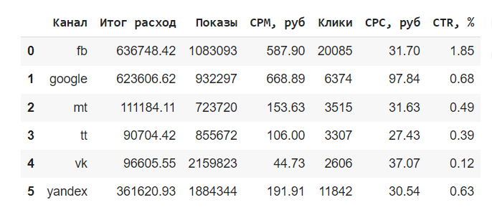

* Самые дешевые показы у vk, при этом ctr самый низкий, а стоимость клика средняя, как у других каналов.
* Самые дорогие показы у google, выше стоимости показов fb на 81 руб, и в 3.5 раза выше стоимости показов yandex, не говоря уже о показах в остальных каналах
* Также у google самая высокая (выше остальных каналов в 3 с лишним раза!) цена клика и при этом средний показатель ctr.
* MyTarget выглядит перспективным по стоимости 1000 показов и 1 клика, нужны дополнительные исследования после настройки корректной передачи utm-меток.

Посмотрим конверсию “клики в первичные обращения” для каналов.

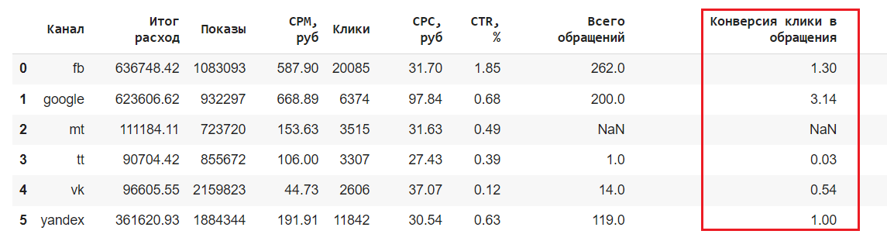

Средняя конверсия показов в клики у google компенсируется высокой конверсией кликов в обращения, здесь очень хороший показатель, выше ожидаемого в целом. FB и yandex на ожидаемом уровне.

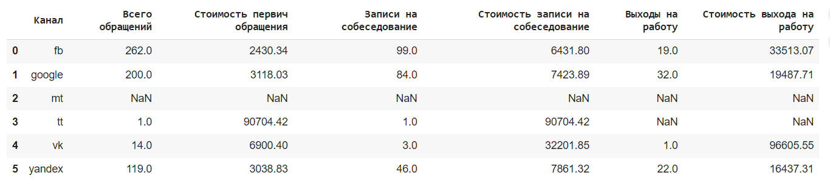

* Самое дорогое первичное обращение у ТикТока, но мы знаем, что есть проблема с передачей меток, плюс этот канал не получилось запустить полноценно, поэтому этот показатель мы опускаем, а канал в рейтинге не рассматриваем.
* 6,9 тыс рублей за первичное обращение (дороже остальных) от vk, может влиять как проблема с передачей меток, так и отражать реальность.
* Три остальных канала имеют относительно равную стоимость первичного обращения.
* Также стоимость 1 записи на собеседование примерно одинакова у трех основных каналов, при этом fb на этом этапе более выгоден.
* Как помним из графика выше, каналы распределяются по показателю “Выходы на работу”: google, yandex, fb. По стоимости выхода на работу yandex оказывается более выгодным, чем google.
* 1 выход на работу от fb обходится в два с лишним раза дороже чем выход от яндекса. Это *опровергает первоначальную гипотезу* специалистов по приоритету этого канала, хотя первоначальные показатели стоимости в воронке выглядели привлекательно.
* Высокая стоимость показов и кликов у google в итоге перекрывается высоким показателем по выходам на работу, при этом их стоимость на 14 тыс дешевле чем у fb.

Стоимость 1 выхода на работу в целом (сумма всех расходов на все выходы) = 18118 рублей.

Более наглядная стоимость в воронке по трем основным каналам.

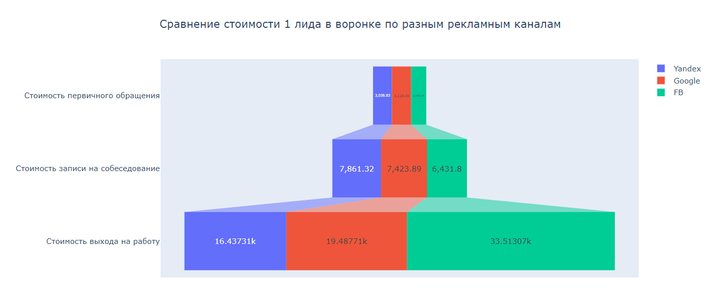

Рекомендации:

* Приоритет на следующий этап -- контекст, оба канала Google и Yandex показывают хорошие результаты и по количеству выходов на работу, и по их стоимости.
* Vk неоднозначно, на данный момент непонятно, все ли utm-метки были переданы корректно. Если да, то конверсия в клики была невысокой, а конверсия в выходы еще меньше. Хотя бюджет был небольшой за весь период работы канала, он принес всего 1 выход на работу.
* MyTarget выглядит перспективно по рекламным метрикам, нужны тесты с корректной передачей меток.

Посмотрим еще раз воронку обращений Fb.

## 

Конверсия обращения в выходы - 7,3%, ниже чем общая конверсия выходов по всем обращениям.

У этого канала самые высокие косты, соразмерный с google рекламный бюджет, при этом выходов даже меньше, чем у yandex.

В воронке потеря лидов при переходе от записи на собеседование в выходы на работу.

При этом мы уже выяснили, что часть звонков, приведших к выходам на работу, были именно от fb.

Рекомендации:

* Необходимо изменить работу с этим каналом. Пересмотреть запущенные рекламные кампании, отобрать более результативные, проверить посадочные площадки, на которые они ведут. Потестить другие призывы к действию.
* Нужна более глубокая аналитика рекламных кампаний именно по этому каналу.

## Заключение

В ходе проведенного исследования выполнена следующая работа:

* произведена очистка и подготовка данных;
* проведен анализ данных по результатам, рассчитана эффективность используемых рекламных каналов;
* подготовлены рекомендации для стейкхолдеров.

На основании анализа имеющихся данных можно сделать следующие выводы:

* На первом этапе некорректно настроена передача utm-меток, что несколько ограничило в выводах и поисках инсайтов. Необходима новая система utm-меток, полноценная сквозная аналитика, включающая анализ прямых звонков.
* Первоначальные гипотезы специалистов по выбранным рекламных каналам, а также призывам к действию оказались частично ошибочными. Необходимо пересмотреть первоначальную разработку креативной стратегии и скорректировать её с учетом этого исследования.
* Контекстные рекламные системы для этого проекта будут приоритетными и позволят держать стоимость 1 выхода на работу на уровне до 20 тыс рублей. Google показывает лучшие результаты, yandex дешевле по воронке, имеет поле для экспериментов.
* Facebook/Instagram имеет хорошие показатели на первоначальной воронке. Нужна смена тактики по этому каналу для снижения средней стоимости выхода на работу. Если приблизиться к показателям контекста не получится, то стоит отказаться от этого канала и перенаправить бюджеты.
* MyTarget выглядит интересным направлением по первичным метрикам. Нужны дополнительные тесты по этому каналу после внедрения коррекции сбора данных.
* По VK также рекомендуется провести тесты. Если метрики будут такими, же как в данном исследовании, тогда от канала стоит отказаться и перераспределить бюджеты в пользу других.
* Отдельное направление работы - с сегментами по статусам обращений. Количество статусов “Нет ответа” необходимо уменьшать, в том числе за счет корректировок времени показа объявлений. И продолжать искать источники таких обращений. Статусы “Отказалась модель” и “Невыход на работу” перспективны для ретаргетинговых кампаний.

В целом первый этап рекламной кампании был достаточно успешен, все цели по ключевым метрикам - конверсии по воронке, количество выходов на работу, средняя стоимость выхода на работу - были достигнуты. При глубокой аналитике и внесении корректировок в стратегию результаты можно значительно улучшить в рамках тех же бюджетов.

1. Здесь и далее: На данный момент (осень 2023 г.) социальная сеть Instagram запрещена в РФ. Компания Meta признана в России экстремистской организацией.
2. Здесь и далее: На данный момент (осень 2023 г.) социальная сеть Facebook запрещена в РФ. Компания Meta признана в России экстремистской организацией.